Лекция 8. Общая характеристика тепловой отработки КА.

Одним из важнейших направлений испытаний и проектной отработки космического аппарата является тепловая отработка. Она направлена на обеспечение его работоспособности в условиях тепловых воздействий, характерных для космоса. Такие воздействия включают как экстремально высокие, так и чрезвычайно низкие температуры, а также резкие перепады температур при перемещении из тени в зону освещения Солнцем. Космическая среда характеризуется отсутствием плотной атмосферы, что исключает традиционные формы теплообмена, такие как конвекция. Основными механизмами передачи тепла в космосе остаются теплопроводность внутри конструкции и излучение — как поглощение солнечного света, так и собственное тепловое излучение аппарата.
КА должен функционировать в широком диапазоне температур — от минус 150 °C на теневой стороне орбиты до плюс 120 °C при прямом солнечном облучении. При этом внутри корпуса необходимо поддерживать стабильный температурный режим для работы электроники, батарей и научной аппаратуры. Тепловая отработка начинается еще на этапе проектирования. С помощью компьютерного моделирования (например, с использованием программ ANSYS, Thermal Desktop, ESATAN-TMS) строится тепловая модель аппарата, в которой учитываются геометрия, тепловые свойства материалов, источники и потребители тепла.
Система теплового регулирования (СТР) разрабатывается на основе этой модели. Она включает в себя как пассивные средства (изоляция, теплоотводящие элементы, радиаторы), так и активные (нагреватели, клапаны, датчики температуры, термостатические элементы). Главная задача СТР — не допустить выхода температуры за допустимые пределы. После проектной проработки наступает этап тепловой отработки в условиях, максимально приближенных к реальному полету. Для этого используются специальные вакуумные камеры, называемые термовакуумными установками. В них создаются вакуум, пониженное давление и моделируются орбитальные температурные циклы.
Термовакуумные испытания позволяют проверить, как КА справляется с охлаждением и нагревом при чередовании условий «Солнце–тень», насколько равномерно распределяется температура по конструкции и есть ли зоны перегрева или переохлаждения. В камере можно имитировать нагрев с помощью инфракрасных ламп, зеркальных панелей или теплового излучения с заданным спектром. Охлаждение происходит за счет излучения тепла в холодные стенки камеры или с помощью направленного охлаждения.
На внешнюю поверхность и критические элементы КА устанавливаются термодатчики. Они регистрируют изменения температуры в ходе испытания, позволяя инженерам оценить эффективность работы СТР и уточнить тепловую модель. Важно, чтобы тепловая отработка проводилась не только в условиях максимально возможных температур, но и в динамике — с учетом орбитальных циклов, времени нахождения на солнце и в тени, изменения положения аппарата.
Большое внимание уделяется тепловой устойчивости электроники, аккумуляторных батарей, оптических систем, а также герметичных отсеков. Неправильный тепловой режим может привести к искажению изображений, потере энергии, сбоям в работе процессоров и даже разрушению компонентов. Если в конструкции имеются подвижные механизмы (антенны, панели, заслонки), проверяется, как они функционируют в условиях температурных деформаций. Часто элементы испытываются на срабатывание в условиях замораживания и нагрева.

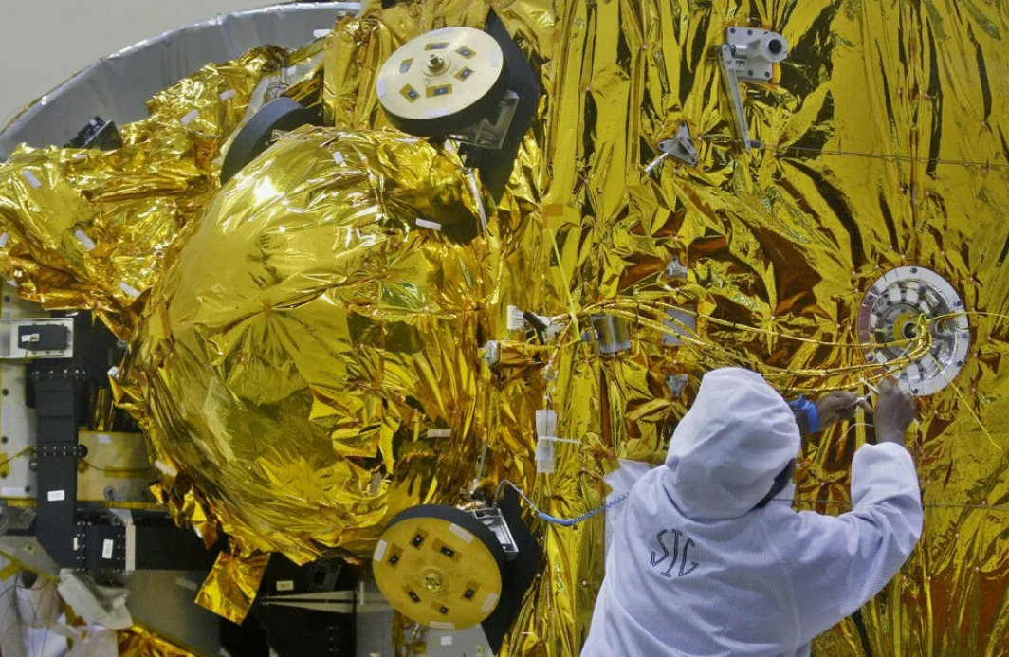
Рисунок 1. Терморегулирующая плёнка для КА

Дополнительно проводится теплово-вакуумное старение — длительное пребывание КА в условиях высокой температуры и вакуума для выявления деградации материалов, отслоения покрытий, утечки газов или нарушения герметичности. Результаты тепловой отработки сопоставляются с расчетной моделью. При необходимости вносятся изменения в конструкцию СТР, размещение радиаторов, мощность обогревателей, тип термозащитных покрытий.
Для многих компонентов отработка проводится индивидуально. Например, оптические телескопы требуют особой стабильности температуры, и для них создаются отдельные тепловые контуры с повышенной точностью регулирования. Важным аспектом является выбор покрытий, отражающих и излучающих тепло. Применяются алюминизированные пленки, белые эмали, зеркальные и радиационно-стойкие покрытия. Их характеристики также проверяются в ходе тепловой отработки.
Особое внимание уделяется летательным аппаратам с длительным сроком службы. Для них рассчитывается долговременное воздействие солнечного излучения, космического холода, возможные сценарии деградации термозащиты. Если аппарат должен работать на поверхности планеты (например, Луны или Марса), дополнительно моделируются соответствующие температурные условия: пылевые бури, длительная тень, ночные температуры, отсутствие атмосферы или её наличие.
На финальных этапах тепловой отработки проводится интеграция тепловых моделей с другими инженерными системами: структурной, силовой, управляющей. Это позволяет оценить поведение КА как целостной системы в тепловом аспекте. Тепловая отработка может сочетаться с другими видами испытаний — вибрационными, вакуумными, ударными. Это позволяет смоделировать реальные нагрузки на аппарат в совокупности и выявить перекрёстные эффекты.
После завершения испытаний оформляются отчеты, графики температурных профилей, карты распределения температуры, а также рекомендации по эксплуатации КА в условиях реального космоса. Таким образом, тепловая отработка представляет собой критически важный процесс, обеспечивающий надёжную и стабильную работу космического аппарата на всех этапах его жизненного цикла — от выведения до завершения миссии.

Вопросы для самоконтроля
1. Какие тепловые воздействия наиболее характерны для условий космоса?
2. Какие методы используются для теплового моделирования КА?
3. Что такое система теплового регулирования и из чего она состоит?
4. Какую роль играют термовакуумные испытания в тепловой отработке?
5. Почему важно учитывать динамику орбитального теплового режима?

